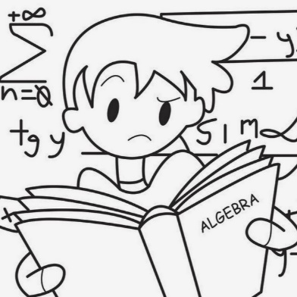
9 класс
Алгебра
Урок № 51
Тема. Определение арифметической прогрессии.
Цель: уметь из последовательностей определять арифметическую прогрессию
- Изучение нового материала.
- знать определения п. 25 стр. 148;
- знать формулу стр. 149
$а_{n}$ = $а_{1}$ + а (n – 1)
- разобрать примеры 1,2 стр. 149.
2. Выполнение упражнений № 576.

Домашнее задание: № 575 (а, б).
Задание, выполненное в письменном виде, должно быть сфотографировано и отправлено в виде файла.
Для обратной связи можно использовать электронную почту: n.p.pukhalskaya@mail.ru, социальную сеть ВК.

